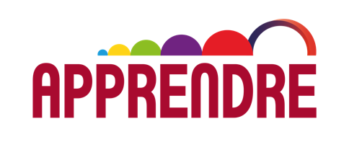
1er APPEL A PROJETS INTERNATIONAL DE RECHERCHE
« Accompagner le développement du cycle fondamental : l’enjeu de la transition école – collège »

Descriptif Détaillé du projet
- Titre du projet

- Pays concernés par le projet

- Description du projet en lien avec le champ d’investigation retenu (contexte, objet de la recherche, problématique, justification du choix des pays)

- Bibliographie sélective (travaux scientifiques, rapports, études, pays, etc.)

- Hypothèses de départ et cadre conceptuel du projet

- Méthodologie de recherche

- Principaux résultats attendus

- Justification de la pertinence du projet et intérêt pour le(s) système (s) éducatif(s) étudié(s)

